Nº Expte. | /16
Nº Proy.

ANEXO III

MEMORIA EXPLICATIVA DEL PROYECTO

- Nombre de la entidad solicitante.
C.I.F.

- En el caso de federaciones y asociaciones integradas, nombre de la/s entidad/es ejecutante/s.

- Denominación del proyecto.

- Prioridad y Fuente de Financiación (según Anexo A de la Resolución - marcar con una X).

 | Prioridad | Fuente de financiación
 | I. Proyectos dirigidos a la creación y mantenimiento de dispositivos de acogida y el desarrollo de itinerarios de integración para personas solicitantes y beneficiarias de protección internacional, solicitantes y beneficiarias del estatuto de apátrida, personas acogidas al régimen de protección temporal en España. | PGE
 | II. Proyectos que faciliten la asistencia social y sanitaria en los Centros de Estancia Temporal de Inmigrantes (CETI) de Ceuta y Melilla. | PGE
 | III.1. Proyectos dirigidos a favorecer el conocimiento sobre las personas solicitantes de asilo y beneficiarias de protección internacional, así como a la sensibilización de la sociedad de acogida. | PGE/FAMI
 | III.2. Proyectos de formación y perfeccionamiento de profesionales y personas voluntarias que desarrollen su actividad en el marco de las prioridades I y III.3 de esta convocatoria. | PGE/FAMI
 | III.3. Proyectos dirigidos a la creación o mantenimiento de recursos específicos para la atención integral de grupos vulnerables. | PGE/FAMI
 | IV. Proyectos de equipamiento y adaptación de inmuebles. | PGE/FAMI
 | V. 1. Proyectos de empleo. Itinerarios integrados de inserción laboral. | PGE/FSE
 | V. 2. Proyectos de empleo. Preparación y acompañamiento de iniciativas de trabajo por cuenta propia. | PGE/FSE
 | V. 3. Proyectos de empleo. Acciones encaminadas a la erradicación de la trata de personas e inserción de las víctimas en el mercado de trabajo. | PGE/FSE
 | V. 4. Proyectos de empleo. Inserción laboral en zonas rurales. | PGE/FSE
 | V. 5. Proyectos de empleo. Acciones de apoyo a la diversificación profesional. | PGE/FSE

BREVE RESUMEN TÉCNICO
Título del proyecto (abreviado) | Máx. 90 caracteres
Breve resumen del proyecto | Max. 900 caracteres:  Destinatarios (perfil):  Objetivos operativos:  Acciones previstas:

- Descripción y fines del proyecto.

  - Justificación de la necesidad social detectada y de la cobertura pública o privada que existe para atender la necesidad descrita (límite 1.500 palabras):

  - Descripción del contenido del proyecto:

  - Objetivos e indicadores:

Dentro de cada prioridad, para cada actuación se deberán enumerar todos los objetivos, los distintos indicadores que se usarán para evaluar cada objetivo y los resultados esperados.

Objetivos | Resultados esperados | Indicadores | Fuentes y medios de verificación
  - Actividades que incluye el proyecto y calendario previsto.

Actividades | Nº Participantes | Fecha inicio prevista | Fecha término prevista

  - Participantes:

- Número de participantes distintos y directos:
  - Participantes en todo el proyecto.
  - Participantes en cada actuación.
    - En proyectos Prioridades I y III.3:

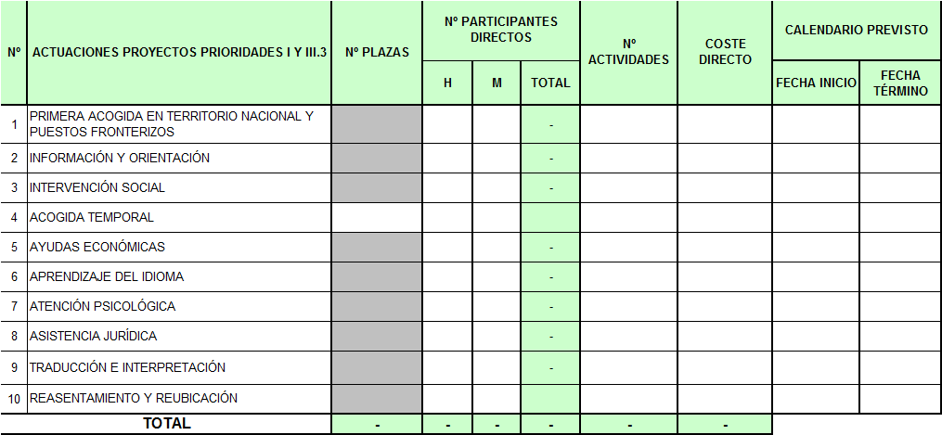

    - En proyectos Prioridad II:

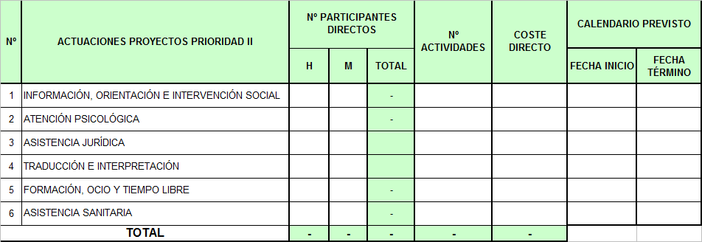

    - En proyectos Prioridades III.1, III.2 y V:

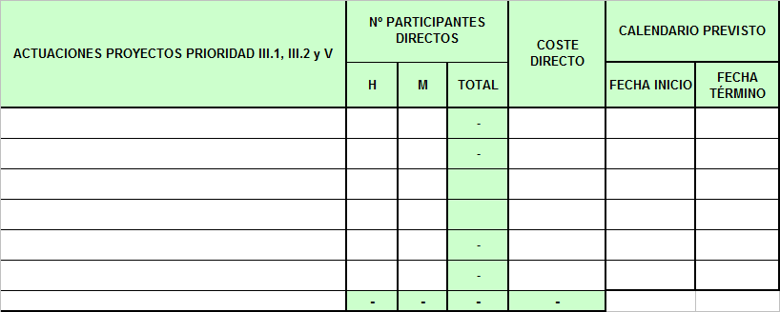

- Criterios para la selección de los participantes:
- Otras observaciones sobre los participantes.

- Detalle del importe solicitado en cada localización territorial y alcance.

  - Coste por provincias.
- En proyectos prioridades I a V:

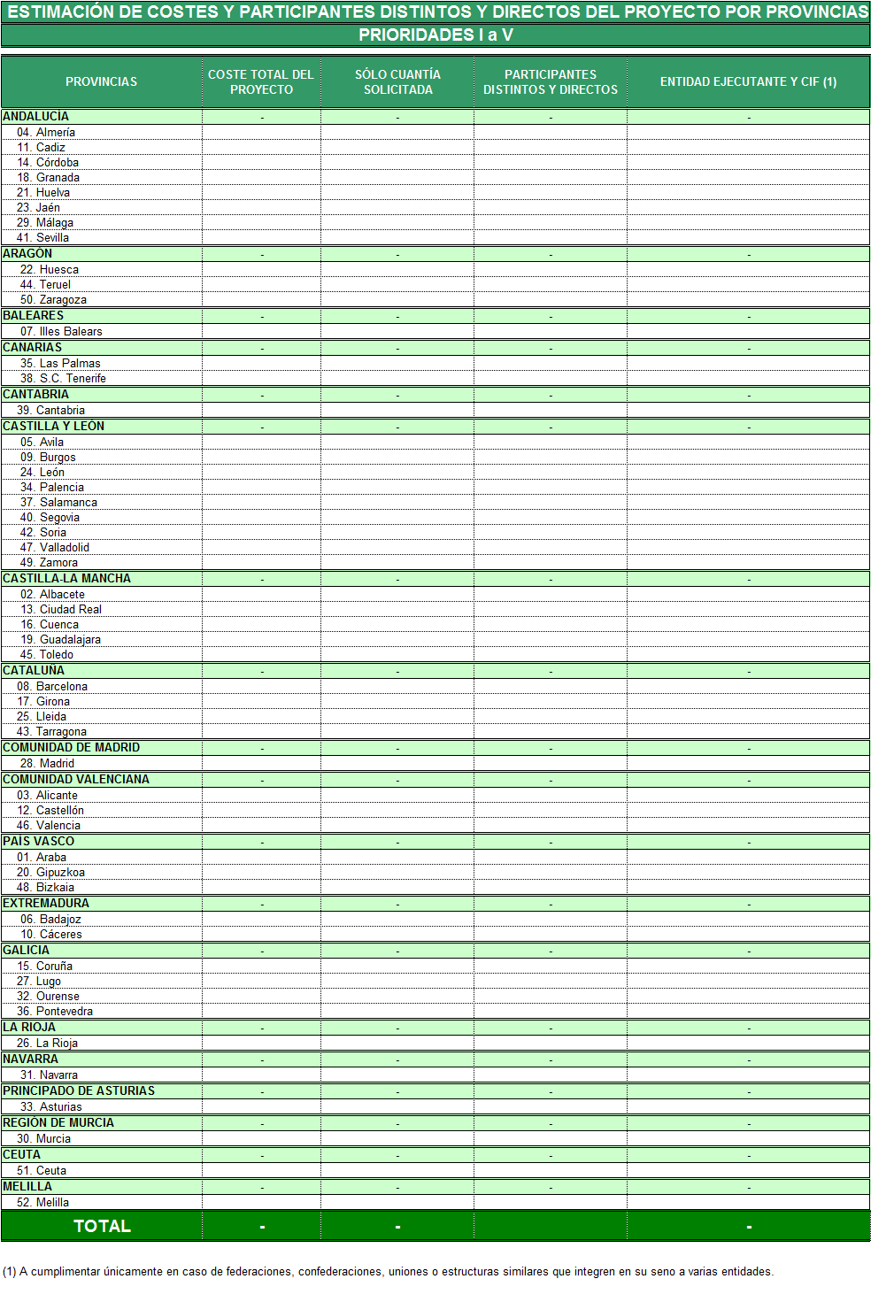

  - Localizaciones.

- En proyectos prioridades I y III.3:

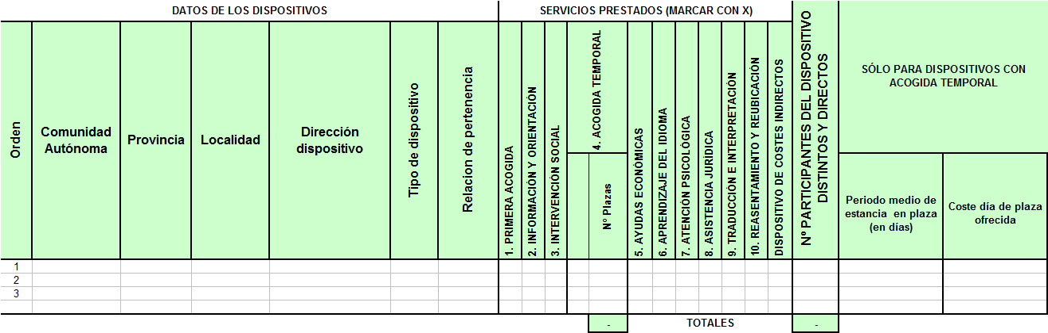

- En proyectos prioridad IV:

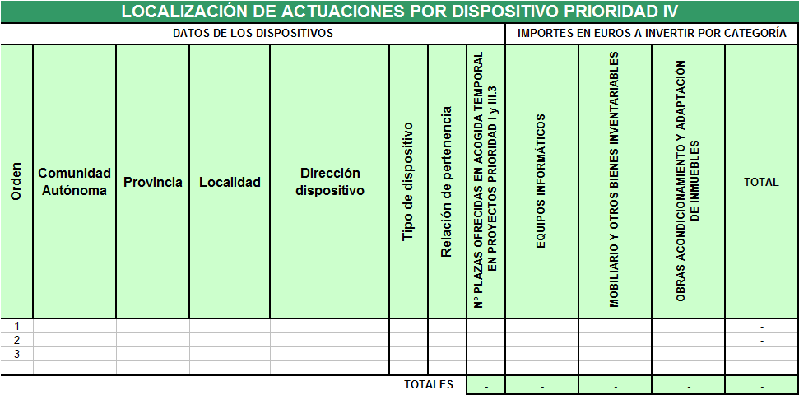

- En proyectos prioridad V:

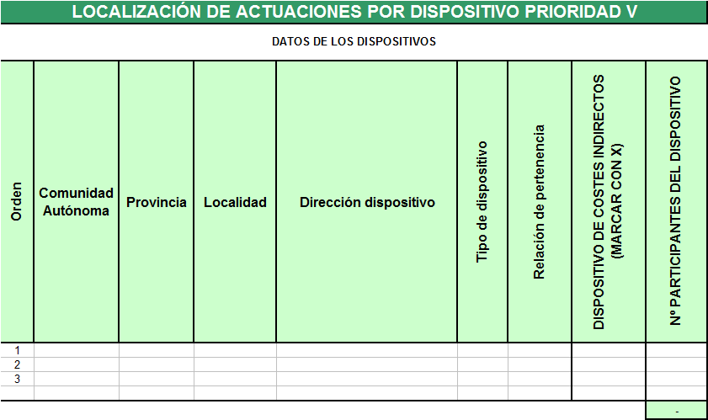

- Presupuesto total estimado para el proyecto, desglosado por origen de financiación y por conceptos de gasto.

- Proyectos prioridad I:

- Proyectos prioridad II:

- Proyectos prioridad III:

- Proyectos Prioridad IV:

- Proyectos Prioridad V:

- Gestión del proyecto.

  - Medios personales:

    - Datos globales del equipo que realizará el proyecto y categoría profesional.

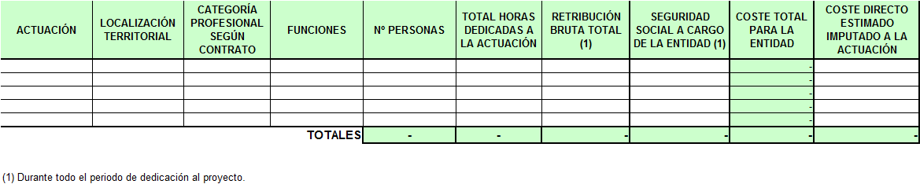

    - Personal voluntario que colabora en el proyecto.

  - Medios técnicos con que cuenta la entidad para el desarrollo del proyecto:

Recursos previstos | Existentes | Nueva adquisición

  - En el caso de tener prevista la subcontratación de alguna de las actividades que constituyen el contenido principal del proyecto, indíquelo, así como la causa que la motiva.

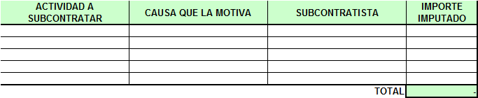

- Experiencia.

  - Subvenciones anteriores MEYSS. Indique si este proyecto ha sido subvencionado por el Ministerio de Empleo y Seguridad Social en las tres últimas convocatorias:

Convocatoria (Resolución BOE) | Cuantía

  - Otras subvenciones públicas anteriores. Indique si este proyecto ha sido subvencionado en años anteriores por otras ayudas de la Administración General del Estado o de otras Administraciones Públicas y, en su caso, cuantía de la subvención:

Año | Órgano concedente | Cuantía

  - Financiaciones privadas para la gestión de proyectos similares al solicitado. Especifíquelos e indique desde qué año viene realizándolos.

Año | Nombre proyecto | Institución / entidad financiadora | Cuantía

- Ayudas y colaboraciones para la ejecución del proyecto.

  - Subvenciones/ayudas concedidas para este proyecto a fecha de la presentación de la solicitud. Adjuntar documento probatorio de concesión expedido por el órgano concedente.

Órgano concedente | Cuantía

  - Acuerdos de colaboración suscritos o que prevea suscribir con otras Administraciones Públicas para la ejecución del proyecto (se adjuntará documentación acreditativa).

  - Otras ayudas y colaboraciones previstas.

D./D.ª........................................................................................................, representante legal de la entidad solicitante, certifica la veracidad de todos los datos obrantes en el presente Anexo.

........................................ a.................. de.........................................de 2016

Firma y sello:.............................................................................

